Шахов Евгений Вадимович
Студент гр. 410902

ЛАБОРАТОРНАЯ РАБОТА № 4
Прокси-сервер

Задание: Необходимо реализовать простой прокси-сервер, выполняющий журналирование проксируемых HTTP-запросов. Программа должна отображать в консоли журнал с краткой информацией о проксируемых запросах (URL и код ответа).
Дополнительное задание: Реализовать фильтрацию сайтов по черному списку. В конфигурационном файле для прокси-сервера задается список доменов и/или URL-адресов для блокировки. При попытке загрузить страницу из черного списка прокси-сервер должен вернуть предопределенную страницу с адресом, доступ к которому заблокирован, и сообщением об ошибке.

Листинг кода:
import socket
import threading
from urllib.parse import urlparse
import os

# Настройки прокси
PROXY_HOST = '127.0.0.2'
PROXY_PORT = 8080
BLACKLIST_FILE = 'blacklist.txt'

def load_blacklist():
"""Загружает список заблокированных доменов из файла."""
if not os.path.exists(BLACKLIST_FILE):
return set() # если ничего нет возвращает пустое множество
with open(BLACKLIST_FILE, 'r') as f: # открываем в режиме чтения
return set(line.strip().lower() for line in f if line.strip()) #читаем построчно, убираем пробелы, переводим в нижний регистр

def handle_client(client_socket, client_address, blacklist):
"""Обрабатывает соединение с клиентом в отдельном потоке.""" #каждый новый запрос в отдельном потоке
try:
# Читаем запрос от браузера
request_data = client_socket.recv(8192) #получаем данные
if not request_data:
return #если их нет завершаем работу

# Ищем конец заголовка
headers_end = request_data.find(b'\r\n\r\n')
if headers_end == -1:
return

lines = request_data.split(b'\r\n') #разделяем запрос на строки и берем первую
first_line = lines[0].decode('utf-8', errors='ignore')

try: #строка должна быть формата GET http://example.com/ HTTP/1.1
method, url, version = first_line.split()
except ValueError:
return # некорректный запрос - прерываемся

# Разбираем URL, чтобы достать хост, порт и путь
parsed_url = urlparse(url) #команда для разбития
host = parsed_url.hostname
port = parsed_url.port or 80

# Формируем относительный путь
path = parsed_url.path if parsed_url.path else "/" #если пустой то слэш добавляем
if parsed_url.query:
path += "?" + parsed_url.query

# Проверка черного списка
if host and host.lower() in blacklist:
print(f"[BLOCKED] {url}")
send_blocked_response(client_socket, url)
return

# Перезаписываем первую строку запроса (заменяем полный URL на путь)
new_first_line = f"{method} {path} {version}\r\n".encode('utf-8')
# Собираем новый запрос: новая первая строка + остальные заголовки и тело
modified_request = new_first_line + request_data[request_data.find(b'\r\n') + 2:]

# Подключаемся к целевому серверу
with socket.socket(socket.AF_INET, socket.SOCK_STREAM) as remote_socket:
remote_socket.connect((host, port))
remote_socket.sendall(modified_request)

# Получаем первый ответ для журналирования статус-кода
response_data = remote_socket.recv(8192)
if response_data:
response_first_line = response_data.split(b'\r\n')[0].decode('utf-8', errors='ignore')
status_code = " ".join(response_first_line.split()[1:])

# Журналируем запрос в консоли - берем только урл и статус
print(f"{url} {status_code}")

client_socket.sendall(response_data) #чтобы клиент понял что сервер ответил

# Запускаем цикл для потоковой передачи
while True: #прерывается при возвращении пустой строки
data = remote_socket.recv(8192)
if not data:
break
client_socket.sendall(data)

except Exception as e:
# Игнорируем ошибки обрыва соединения
pass
finally:
client_socket.close()

def send_blocked_response(client_socket, url):
"""Отправляет кастомную HTML-страницу при блокировке."""
html = f"""<html>
<head><title>403 Forbidden</title></head>
<body>
<h1>Доступ запрещен</h1>
<p>Запрашиваемый ресурс <b>{url}</b> находится в черном списке прокси-сервера.</p>
</body>
</html>"""

response = (
"HTTP/1.1 403 Forbidden\r\n"
"Content-Type: text/html; charset=utf-8\r\n"
f"Content-Length: {len(html.encode('utf-8'))}\r\n"
"Connection: close\r\n\r\n"
f"{html}"
)
client_socket.sendall(response.encode('utf-8'))

def start_proxy():
"""Запускает прокси-сервер."""
blacklist = load_blacklist()

# Создаем слушающий сокет
server_socket = socket.socket(socket.AF_INET, socket.SOCK_STREAM) #айпи 4 и тсп
# Позволяем использовать адрес сразу после завершения программы
server_socket.setsockopt(socket.SOL_SOCKET, socket.SO_REUSEADDR, 1)

server_socket.bind((PROXY_HOST, PROXY_PORT))
server_socket.listen(100)

print(f"[*] Прокси-сервер запущен на {PROXY_HOST}:{PROXY_PORT}")
if blacklist:
print(f"[*] Загружен черный список: {', '.join(blacklist)}")

try: # бесконечный цикл ожидания клиентов
while True: #ждем подключения
client_socket, client_address = server_socket.accept()
# Для каждого клиента создаем новый поток
client_thread = threading.Thread(
target=handle_client,
args=(client_socket, client_address, blacklist)
)
client_thread.daemon = True #поток завершается при выключении программы
client_thread.start()
except KeyboardInterrupt:
print("\n[*] Остановка прокси-сервера.")
finally:
server_socket.close()

if __name__ == "__main__":
start_proxy()

Демонстрация работы программы:

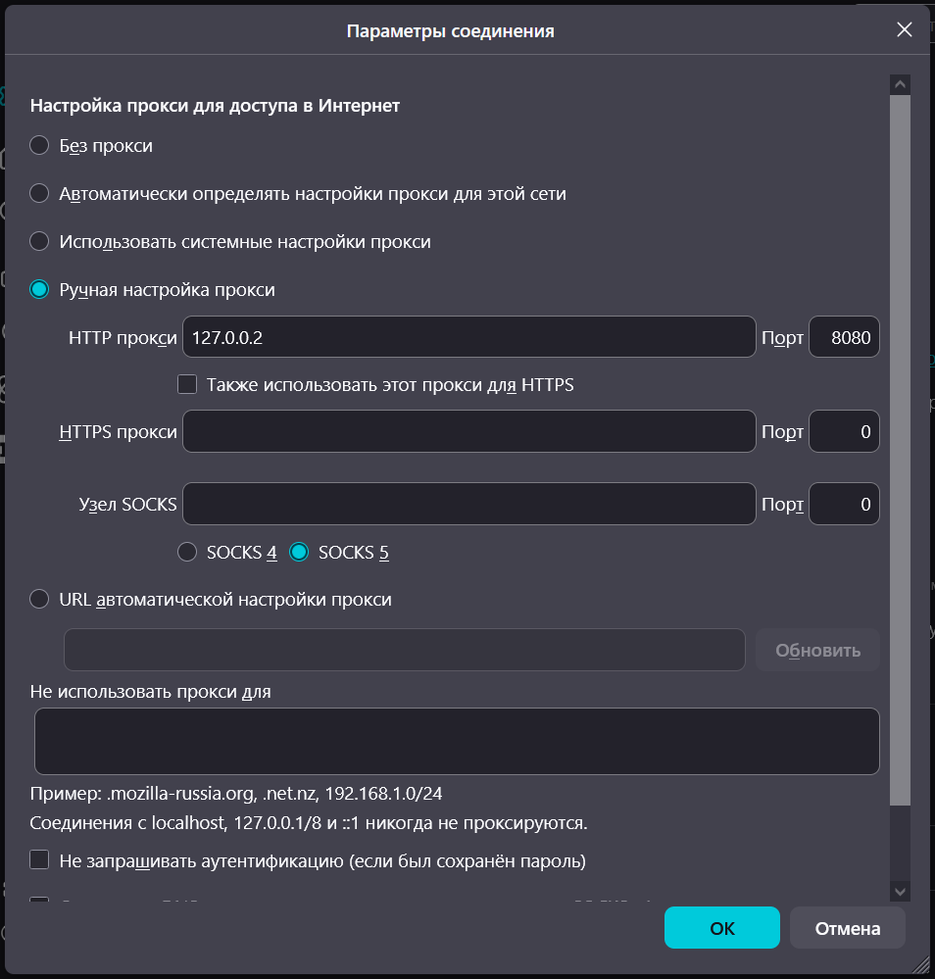

Рисунок 1 – Настройка прокси-сервера в браузере Firefox
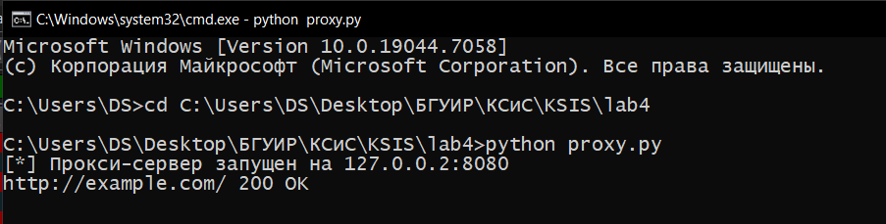

Рисунок 2 – Запуск прокси-сервера

Рисунок 3 – Установка соединения прокси-сервера и браузера

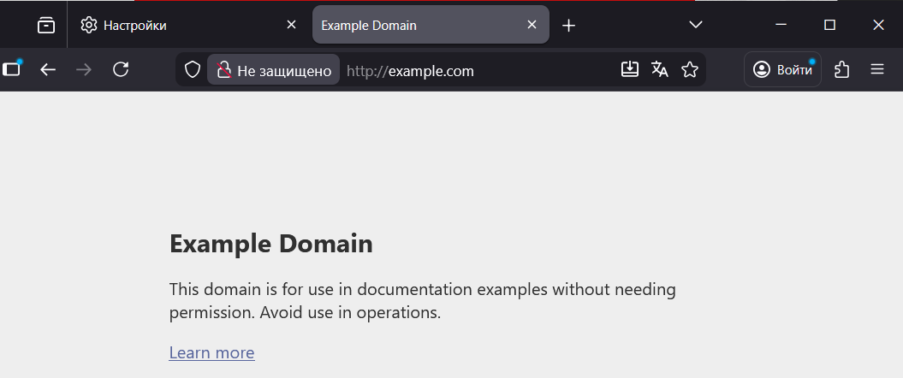

Рисунок 4 – Открытая в браузере страница

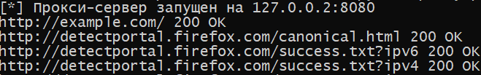

Рисунок 5 – Журналирование запросов

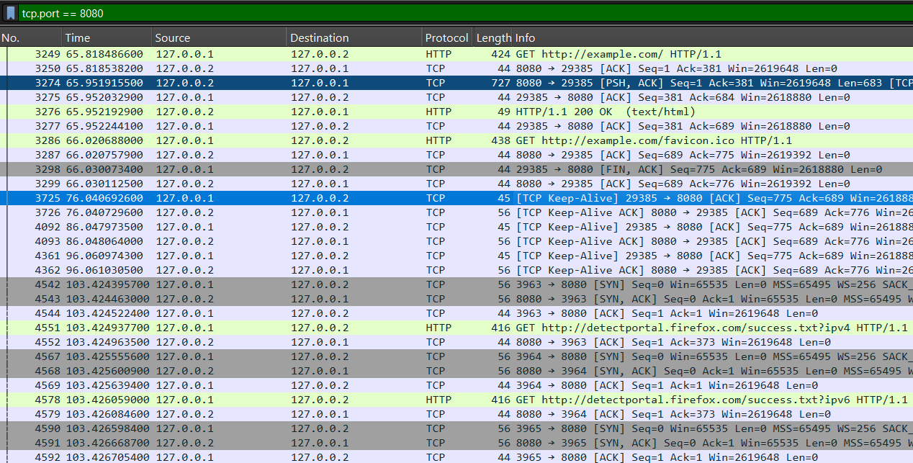

Рисунок 6 – Захваченные пакеты в Wireshark
Далее на рисунках 7-11 представлена работа программы при наличии черного списка сайтов.

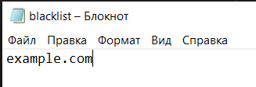

Рисунок 7 – Файл со списком заблокированных сайтов

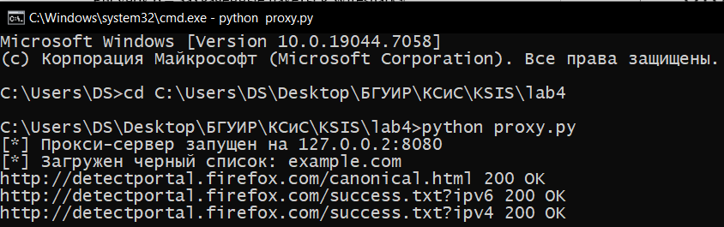

Рисунок 8 – Запуск прокси-сервера

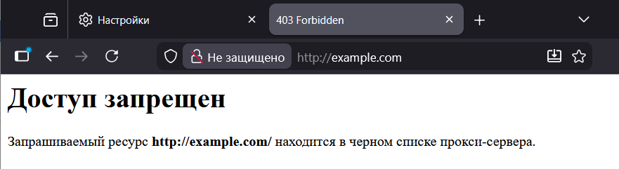

Рисунок 9 – Открытая в браузере страница из черного списка

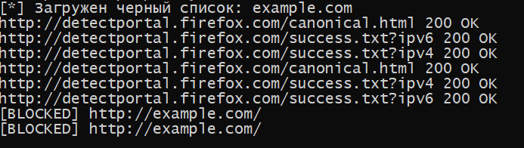

Рисунок 10 – Журналирование запросов
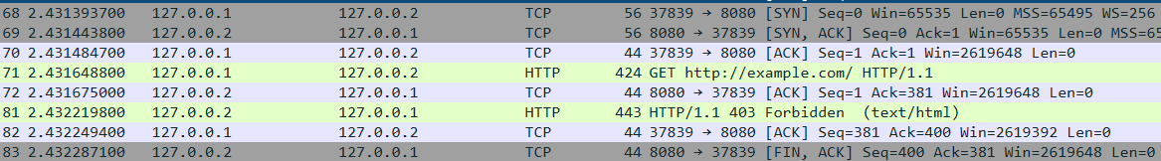

Рисунок 11 – Захваченные пакеты в Wireshark

